traser H3 watches: für jedes Abenteuer den passenden Zeitmesser
Höchste Zeit, neue Horizonte zu entdecken
Aus dem Grau des Alltags ausbrechen und einmal alles hinter sich lassen – mit steigenden Temperaturen und strahlendem Sonnenschein steht der Abenteuerjagd abseits des Bekannten fast nichts mehr im Wege. Ob schier endlose Waldlandschaften, düstere Tiefsee oder schroffe Gebirgszüge: Mit ihrer robusten Bauweise, ihrer kompromisslosen Funktionalität und der Selbstleuchttechnologie trigalight können sich Entdecker zu jeder Zeit und in jedem Element auf die Zeitmesser von traser swiss H3 watches absolut verlassen. Vollkommen unabhängig von Steckdose und Funkmast zählt für Träger und Uhr nichts anderes als das Hier und Jetzt.

Höher, tiefer, weiter – die Grenzen des Bekannten hinter sich lassen und neue Welten entdecken. Angetrieben von einem unbändigen Freiheitsgefühl brechen Abenteurer ganz bewusst in unbekanntes Terrain auf und suchen immer neue Herausforderungen. Was sich dabei jedoch nicht ändert, ist der Bedarf nach einem verlässlichen Wegbegleiter, der einem kompromisslos zur Seite steht, komme was wolle. Mit der P68 Pathfinder GMT, der P67 Diver Automatic und der P69 Black Stealth bietet die Berner Uhrenpionierin traser die perfekten Zeitmesser für alle, die stetig neue Herausforderungen suchen und die Grenzen des Alltags überwinden wollen.
Während die drei Zeitmesser auf ein jeweils eigenes Einsatzgebiet zugeschnitten sind, haben sie einiges gemein – allem voran die einzigartige Selbstleuchttechnologie trigalight. Wie bei allen Uhren von traser sind Zeiger, Zifferblätter und Lünetten mit feinen Leuchtelementen bestückt und garantieren bei völliger Dunkelheit und widrigen Sichtverhältnissen eine einwandfreie Ablesbarkeit der Zeit – ohne externe Energiequelle und mit einer über Jahre unveränderten Lumineszenz. Dazu garantieren entspiegeltes Saphirglas, verschraubte Kronen und eine hohe Wasserdichtigkeit einen effektiven Schutz des Schweizer Uhrwerks vor physischen Einwirkungen.

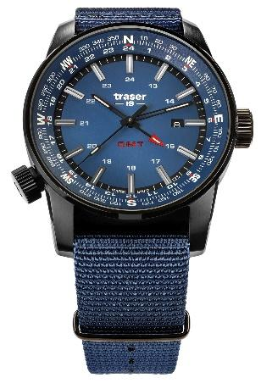
Auf neuen Wegen mit der P68 Pathfinder GMT
Grenzenlose Freiheit – genau dafür steht die P68 Pathfinder GMT. Ausgestattet mit der energieunabhängigen Selbstleuchttechnologie trigalight, einem integrierten Kompassring und der Anzeige einer zweiten Zeitzone richtet sich die P68 an alle, denen keine Reise zu weit und kein Ort zu entlegen sein kann. Sie ist ein Zeitmesser für Pioniere, die festgeschriebene Routen hinter sich lassen und entschlossen ihren eigenen Weg gehen. Dank des widerstandsfähigen Textilarmbands und einer Wasserdichtigkeit bis 10 bar überwinden Träger und Uhr dabei auch natürliche Grenzen wie rauschende Flüsse und tiefe Gewässer souverän. Einzigartig funktional – vielfältig einsetzbar: Die P68 Pathfinder GMT ist nicht einfach eine Uhr. Sie ist ein unverzichtbares Instrument für alle, die selbstbestimmt die Welt erkunden!

Tiefer als je zuvor mit der P67 Diver Automatic
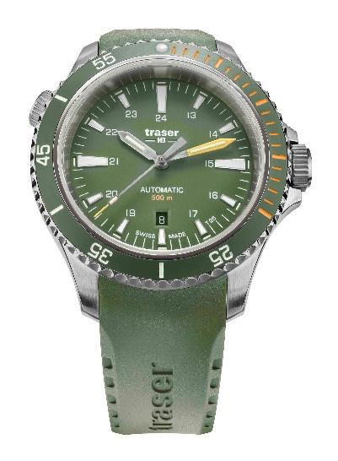
Aus dem Alltag sprichwörtlich in eine andere Welt abtauchen – mit der richtigen Ausrüstung und dem nötigen Know-how ist genau das möglich. Das Erkunden der Unterwasserwelt ist jedoch gleichermaßen faszinierend wie herausfordernd. Angesichts begrenzter Sauerstoffreserven spielt vor allem der Faktor Zeit eine entscheidende Rolle. Wenn mit zunehmender Tiefe Licht und Farbintensität nachlassen, ermöglichen die selbstleuchtenden Zeiger und Indizes der P67 Diver Automatic dank trigalight Kapillaren eine zuverlässige Ablesbarkeit der Zeit. Die einseitig drehbare Keramiklünette, das Heliumventil und eine Wasserdichtigkeit bis 500 Meter sowie das strapazierfähige Kautschukarmband statten die P67 Diver Automatic mit allen unverzichtbaren Features für tauchsportbegeisterte Anwender aus.

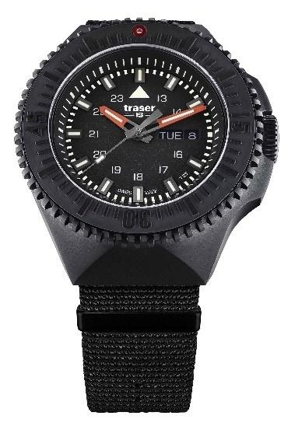
Die P69 Black Stealth – eine Uhr für alle Bedingungen
Finstere Berghöhlen, schroffe Felsformationen und rauschende Sturzbäche: Wer auf Entdeckungsjagd hoch hinaus will, muss sich auf die unterschiedlichsten Unwägbarkeiten einstellen. Konzipiert, um exakt diesen Bedingungen zu trotzen, steht einem die P69 Black Stealth mit ihrer massiven und zugleich funktionalen Bauweise fraglos zur Seite. Das kantige, PVD-beschichtete Edelstahlgehäuse, entspiegeltes Saphirglas und die profilierte Lünette mit Keramikinlay verleihen der P69 eine extreme Robustheit gegen alles, was das nächste Gebirgsabenteuer auch bereithält. Mit einer Wasserdichtigkeit bis 20 bar, dem robusten Textilarmband und nicht zuletzt der Selbstleuchttechnologie trigalight meistert der Zeitmesser problemlos das Spiel mit den Elementen – und steht seinem Träger bei wirklich allem als perfekter Allrounder kompromisslos zur Seite.

Auf der Suche nach unbändiger Freiheit, in den tiefsten Gewässern und auf den höchsten Gipfeln: Outdoorbegeisterte, Abenteurer und Entdecker finden mit den Zeitmessern von traser swiss H3 watches höchst funktionale und jederzeit verlässliche Wegbegleiter. Wohin es Träger und Uhr auf ihrer Reise auch führt, haben sie doch immer dasselbe Ziel: Grenzen zu durchbrechen!

P68 Pathfinder GMT  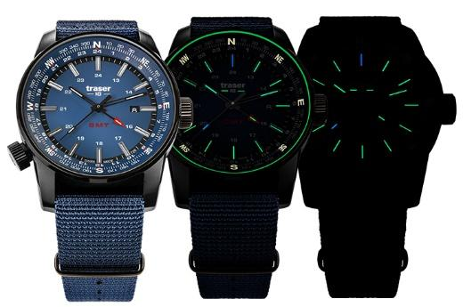 | Blue mit Textil-Armband | 109034
 | Leuchtelemente: | trigalight & Super-LumiNova,  lumineszierende Glasdichtung
 | Uhrwerk: | Swiss Made Quarz GMT
 | Grösse: | Ø 46 mm
 | Glas: | Antireflektierendes Saphirglas
 | Uhrengehäuse: | PVD-beschichteter Edelstahl
 | Krone: | Verschraubte Krone
 | Armband: | NATO-Armband
 | Wasserdichtigkeit: | 10 atm / 10 bar
 | Preis: | CHF 495.00
P67 Diver Automatic  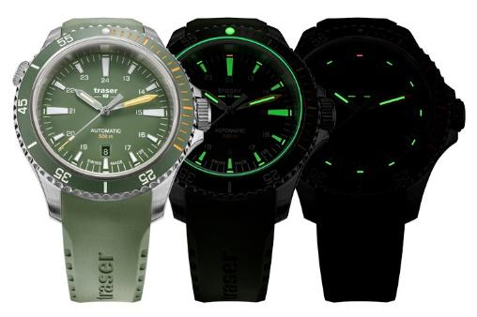 | Green mit Kautschuk-Armband | 110327
 | Leuchtelemente: | trigalight & Super-LumiNova,  lumineszierende Glasdichtung
 | Uhrwerk: | Swiss Made Automatik
 | Grösse: | Ø 46 mm
 | Glas: | Antireflektierendes Saphirglas
 | Uhrengehäuse: | Edelstahlgehäuse mit einseitig drehbarer Keramiklünette
 | Krone & Heliumventil: | Verschraubte Kronen bei 3 und 10 Uhr
 | Armband: | Kautschuk-Armband
 | Wasserdichtigkeit: | 50 atm / 50 bar
 | Preis: | CHF 1.095.00
P69 Black Stealth  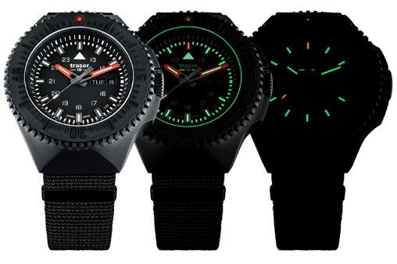 | Black mit Textil-Armband | 109854
 | Leuchtelemente: | trigalight & Super-LumiNova,  lumineszierende Glasdichtung
 | Uhrwerk: | Swiss Made Quarz
 | Grösse: | Ø 46 mm
 | Glas: | Antireflektierendes Saphirglas
 | Uhrengehäuse: | PVD-beschichteter Edelstahl,  PVD-beschichtete Edelstahllünette mit Keramikinlay und trigalight bei 12 Uhr,  beidseitig drehbar
 | Krone: | Verschraubte Krone
 | Armband: | NATO-Armband
 | Wasserdichtigkeit: | 20 atm / 20 bar
 | Preis: | CHF 495.00

Über traser swiss H3 watches – #theoriginal #unlimited #illumination

traser swiss H3 watches werden unter dem Gütesiegel SWISS MADE in Niederwangen bei Bern, Schweiz, entwickelt und gefertigt. Die Uhren von traser weisen eine einzigartige Eigenschaft auf: Eine permanente und konstante Ablesbarkeit der Zeitanzeige in der Dunkelheit und bei schlechten Sichtverhältnissen. Erreicht wird dies durch die eigens entwickelten trigalight Selbstleuchtkapillaren. Diese erfordern keine externe Energiequelle und leuchten während Jahren Tag und Nacht mit unveränderter Lumineszenz. Kunden aus der ganzen Welt, für die eine verlässliche Zeitangabe bei jeder Gelegenheit und Umgebung unverzichtbar ist (darunter aktive Menschen, Abenteurer, Sportler, Naturbegeisterte, Profis aus dem taktischen Bereich und Spezialeinheiten), vertrauen auf die robusten und funktionellen Uhren von traser.

Medienkontakt:

Convensis Group  Marc Steinsberger  Valentin King  Friedrichstrasse 23b  70174 Stuttgart  Deutschland  +49 711 36 53 37 78  PRtraser@convensis.com | Ferris Bühler Communications GmbH  Svenja Peters  Stadtturmstrasse 8  5400 Baden  Schweiz  +41 56 544 61 68  svenja@ferrisbuehler.com

